রোগ নির্দেশক স্বাগতম

করোনা ভাইরাস কি?

করোনাভাইরাস ডিজিজ 2019 (COVID-19) হল SARS-CoV-2 ভাইরাস দ্বারা সৃষ্ট একটি ছোঁয়াচে রোগ। 2019 সালের ডিসেম্বরে চীনের উহানে প্রথম পরিচিত কেস শনাক্ত করা হয়। রোগটি দ্রুত বিশ্বব্যাপী ছড়িয়ে পড়ে, যার ফলে COVID-19 মহামারী হয়। এই রোগের নতুন নাম হল করোনাভাইরাস ডিজিজ 2019, সংক্ষেপে COVID-19। COVID-19-এ, 'CO' মানে 'করোনা', 'VI'-এর জন্য 'ভাইরাস' এবং 'D' রোগের জন্য। পূর্বে, এই রোগটিকে "2019 নভেল করোনাভাইরাস" বা "2019-nCoV" হিসাবে উল্লেখ করা হত।

কোভিড-১৯ এর লক্ষণগুলো কী কী?

COVID-19-এ আক্রান্ত ব্যক্তিদের বিস্তৃত উপসর্গগুলি রিপোর্ট করা হয়েছে - হালকা লক্ষণ থেকে গুরুতর অসুস্থতা পর্যন্ত। ভাইরাসের সংস্পর্শে আসার 2-14 দিন পরে লক্ষণগুলি দেখা দিতে পারে। যে কেউ হালকা থেকে গুরুতর উপসর্গ থাকতে পারে। সম্ভাব্য লক্ষণগুলির মধ্যে রয়েছে:

• জ্বর বা সর্দি

• কাশি

• শ্বাসকষ্ট বা শ্বাস নিতে কষ্ট হওয়া

• ক্লান্তি

• পেশী বা শরীরে ব্যথা

• মাথাব্যথা

• স্বাদ বা গন্ধের নতুন ক্ষতি

• গলা ব্যথা

• নাক বন্ধ হওয়া বা সর্দি

• বমি বমি ভাব বা বমি হওয়া

• ডায়রিয়া

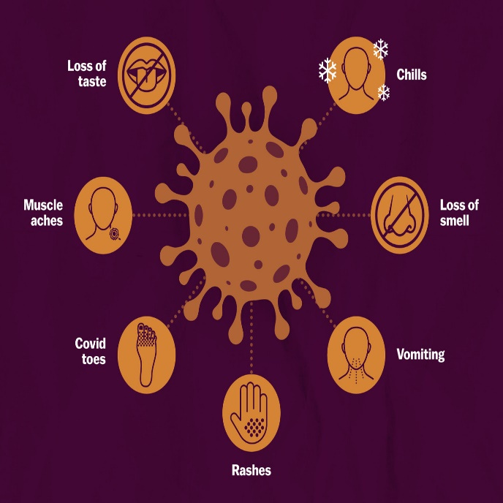

করোনাভাইরাস কিভাবে ছড়ায়?

এখন পর্যন্ত, গবেষকরা জানেন যে একজন সংক্রামিত ব্যক্তি যখন শ্বাস নেয়, কথা বলে, হাসে, গান গায়, কাশি বা হাঁচি দেয় তখন বাতাসে নির্গত ফোঁটা এবং ভাইরাস কণার মাধ্যমে করোনাভাইরাস ছড়িয়ে পড়ে। বড় ফোঁটা কয়েক সেকেন্ডের মধ্যে মাটিতে পড়ে যেতে পারে, কিন্তু ক্ষুদ্র সংক্রামক কণা বাতাসে স্থির থাকতে পারে এবং গৃহমধ্যস্থ জায়গায় জমা হতে পারে, বিশেষ করে যেখানে অনেক লোক জড়ো হয় এবং দুর্বল বায়ুচলাচল থাকে। এই কারণেই কোভিড-১৯ প্রতিরোধে মাস্ক পরা, হাতের পরিচ্ছন্নতা এবং শারীরিক দূরত্ব অপরিহার্য।

আমি নিজেকে রক্ষা করতে এবং রোগের বিস্তার রোধ করতে কী করতে পারি?

আপনি কিছু সাধারণ সতর্কতা অবলম্বন করে আপনার সংক্রামিত হওয়ার বা COVID19 ছড়ানোর সম্ভাবনা কমাতে পারেন:

• নিয়মিত এবং পুঙ্খানুপুঙ্খভাবে আপনার হাত অ্যালকোহল-ভিত্তিক হ্যান্ড ঘষা বা সাবান এবং জল দিয়ে ধুয়ে ফেলুন। কেন? সাবান এবং জল দিয়ে আপনার হাত ধোয়া বা অ্যালকোহল-ভিত্তিক হ্যান্ড রাব ব্যবহার করা ভাইরাসগুলিকে মেরে ফেলে যা আপনার হাতে থাকতে পারে।

• নিজের এবং কাশি বা হাঁচির মধ্যে অন্তত 1 মিটার (3 ফুট) দূরত্ব বজায় রাখুন। কেন? যখন কেউ কাশি বা হাঁচি দেয় তারা তাদের নাক বা মুখ থেকে ছোট তরল ফোঁটা স্প্রে করে যাতে ভাইরাস থাকতে পারে। আপনি যদি খুব কাছাকাছি থাকেন, তাহলে কাশিতে আক্রান্ত ব্যক্তির রোগ থাকলে আপনি COVID-19 ভাইরাস সহ ফোঁটাগুলিতে শ্বাস নিতে পারেন।

• চোখ, নাক এবং মুখ স্পর্শ করা এড়িয়ে চলুন। কেন? হাত অনেক পৃষ্ঠকে স্পর্শ করে এবং ভাইরাস তুলতে পারে। একবার দূষিত হলে, হাত আপনার চোখ, নাক বা মুখে ভাইরাস স্থানান্তর করতে পারে। সেখান থেকে ভাইরাস আপনার শরীরে প্রবেশ করতে পারে এবং আপনাকে অসুস্থ করে দিতে পারে।

• নিশ্চিত করুন যে আপনি এবং আপনার চারপাশের লোকেরা ভাল শ্বাস-প্রশ্বাসের স্বাস্থ্যবিধি অনুসরণ করছেন। এর অর্থ হল আপনার কাশি বা হাঁচির সময় আপনার বাঁকানো কনুই বা টিস্যু দিয়ে আপনার মুখ এবং নাক ঢেকে রাখুন। তারপর অবিলম্বে ব্যবহৃত টিস্যু নিষ্পত্তি করুন। কেন? ফোঁটা ভাইরাস ছড়ায়। ভাল শ্বাসযন্ত্রের স্বাস্থ্যবিধি অনুসরণ করে আপনি আপনার চারপাশের লোকদেরকে ঠান্ডা, ফ্লু এবং COVID-19 এর মতো ভাইরাস থেকে রক্ষা করেন।

• আপনি যদি অসুস্থ বোধ করেন তবে বাড়িতে থাকুন৷ আপনার যদি জ্বর, কাশি এবং শ্বাস নিতে অসুবিধা হয়, তাহলে ডাক্তারের কাছে যান এবং আগে থেকে ফোন করুন। আপনার স্থানীয় স্বাস্থ্য কর্তৃপক্ষের নির্দেশাবলী অনুসরণ করুন। কেন? আপনার এলাকার পরিস্থিতি সম্পর্কে জাতীয় এবং স্থানীয় কর্তৃপক্ষের কাছে সবচেয়ে আপ-টু-ডেট তথ্য থাকবে। আগাম কল করলে আপনার স্বাস্থ্যসেবা প্রদানকারী আপনাকে দ্রুত সঠিক স্বাস্থ্য সুবিধার দিকে নিয়ে যেতে পারবেন। এটি আপনাকে রক্ষা করবে এবং ভাইরাস এবং অন্যান্য সংক্রমণ প্রতিরোধে সহায়তা করবে।

• সর্বশেষ COVID-19 হটস্পট (শহর বা স্থানীয় এলাকা যেখানে COVID-19 ব্যাপকভাবে ছড়িয়ে পড়ছে) সম্পর্কে আপ টু ডেট রাখুন। যদি সম্ভব হয়, জায়গাগুলিতে ভ্রমণ এড়িয়ে চলুন - বিশেষ করে যদি আপনি একজন বয়স্ক ব্যক্তি হন বা ডায়াবেটিস, হার্ট বা ফুসফুসের রোগ থাকে। কেন? এই অঞ্চলগুলির মধ্যে একটিতে আপনার COVID-19 ধরার সম্ভাবনা বেশি।